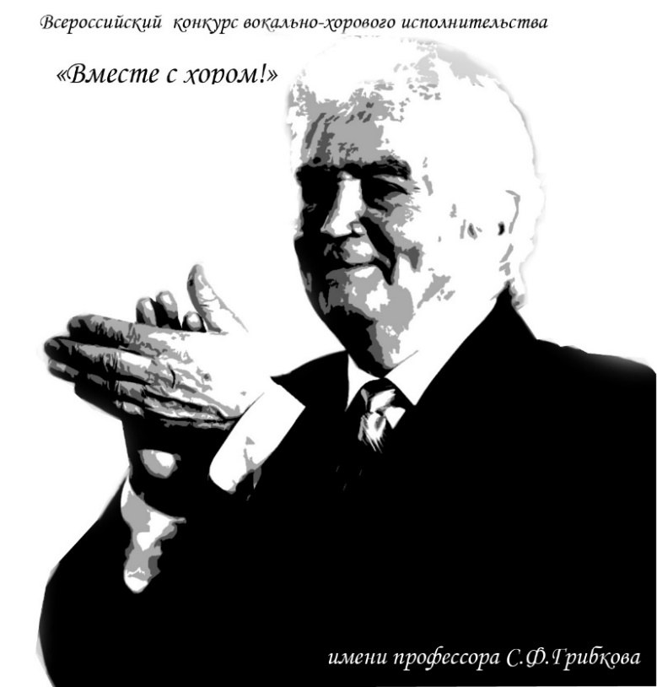
Утверждено на заседании
Совета по НиТР СПбГИК
Протокол от 21.02.2023 № 4

Согласовано:
Директор СПб ГБОУ ДПО «Учебно-методический центр развития образования в сфере культуры и искусства Санкт-Петербурга»

Е.С. Михайлова

Согласовано:
Директор СПб ГБКДУ
«Дом народного творчества и досуга»

О.А. Богомазова
Согласовано:
Директор СПб ГБПОУ
«Санкт-Петербургское музыкально-педагогическое училище»

С.О. Клевцова

II всероссийский (с международным участием) конкурс вокально-хорового исполнительства «ВМЕСТЕ С ХОРОМ!» имени профессора С.Ф. Грибкова является художественно-творческим проектом по поддержке, развитию и пропаганде вокально-хорового творчества, сочетающим формы исполнительской практики (концерты и конкурсное прослушивание), круглых столов по направлениям конкурса.

1. ОСНОВНЫЕ СВЕДЕНИЯ
1.1. Сроки проведения: 12-16 апреля 2024 г.
1.2. Место проведения: г. Санкт-Петербург, Дворцовая наб., д.2.
1.3. Организатор: ФГБОУ ВО «Санкт-Петербургский государственный
институт культуры»
1.4. Конкурс проводится при поддержке: СПб ГБОУ ДПО
«Учебно-методический центр развития образования в сфере культуры
и искусства Санкт-Петербурга»; СПб ГБКДУ «Дом народного творчества
и досуга»; СПБ ГБПОУ «Санкт-Петербургское музыкально-педагогическое училище», Единого информационного портала «Музыкальные фестивали» -
Хорового портала России.
1.5. В рамках конкурса вокально-хорового исполнительства «Вместе с хором!» пройдет IV Всероссийская олимпиада по чтению хоровых партитур имени профессора И.И. Полтавцева.
1.6. Оргкомитет конкурса формируется Санкт-Петербургским государственным институтом культуры.
1.7. Жюри конкурса формируется из ведущих деятелей культуры и искусства России и зарубежья.

2. ЦЕЛИ И ЗАДАЧИ КОНКУРСА
2.1. Популяризация вокально-хорового творчества, как самого доступного вида музыкального искусства.
2.2. Повышение исполнительского мастерства, обмен творческим опытом, расширение репертуара.
2.3. Обеспечение преемственности и развития отечественных традиций вокально-хорового искусства.
2.4. Создание платформы для профессионального общения дирижеров хоров и руководителей вокальных ансамблей, обмена опытом и репертуаром.
2.5. Поддержка профессиональных кадров, работающих в сфере хорового искусства России.
2.6. Решение актуальных задач духовного и нравственного воспитания молодежи.
2.7. Расширение межнационального и межрегионального культурного сотрудничества.
2.8. Совместные выступления ансамблей и хоровых коллективов разных направлений и стилей, исполняющих музыку разных эпох на разных языках для расширения представления о хоровом исполнительстве участников и зрителей.

3. ТВОРЧЕСКИЕ И МЕТОДИЧЕСКИЕ МЕРОПРИЯТИЯ КОНКУРСА
3.1. Конкурсные прослушивания.
3.2. Концертные выступления.
3.3. Круглые столы.
3.4. Мастер-классы

4. ПОРЯДОК УЧАСТИЯ
4.1. Конкурс проводится в очном формате с применением дистанционных технологий (только для зарубежных и иногородних участников).
4.3. Очное участие.
I этап – отборочный. Проходит на основе предоставленной видеозаписи одного произведения.
Требования к видео:
1) На конкурс допускаются видеозаписи живого выступления (без элементов монтажа, склейки кадров, наложения аудиодорожек).
2) Остановка в работе видеокамеры во время записи выступления не допускается.
3) Съёмка должна быть не старше 1 года.
4) Видеоматериалы должны легко открываться с компьютера или иного устройства каждого члена жюри, не требовать для просмотра регистрации или «скачивания». Видеозаписи должны быть размещены в интернет-хранилище на Google Диск, Яндекс. Диск, Облако mail.ru, YouTube.
II этап. Конкурсное прослушивание в концертном зале.
4.4. Дистанционное участие.
Конкурсные прослушивания по видеозаписям проводятся только для зарубежных и иногородних участников.
Требования к видео:
1) Видеосъемка должна обеспечить идентификацию личности исполнителя (коллектива). В начале видеозаписи исполнитель (или ведущий) должен ясно и четко объявить фамилию, имя, отчество (для коллективов – полное название коллектива, ФИО руководителя и ФИО концертмейстера, при наличии) и название произведения.
2) На видео должен быть записан один отдельный конкурсный номер.
3) На конкурс допускаются видеозаписи живого выступления,
(без элементов монтажа, склейки кадров, наложения аудиодорожек).
4) Остановка в работе видеокамеры во время исполнения произведения не допускается.
5) Каждый номер вносится в заявку отдельной ссылкой.
6) Видеозаписи низкого качества, в том числе записи разрешением менее 720 пикселей, к участию не допускаются.
7) На видеозаписях должны быть видны руки, ноги и лица конкурсантов.
8) Видеоматериалы должны легко открываться с компьютера или иного устройства каждого члена жюри, не требовать для просмотра регистрации или «скачивания». Видеозаписи должны быть размещены в интернет-хранилище на Google Диск, Яндекс.Диск, Облако mail.ru.
9) Отправляя ссылку на видеозапись, участник конкурса автоматически подтверждает свое согласие на использование материала третьими лицами (организаторами, членами жюри, другими участниками конкурса), а также на размещение конкурсной работы на сайте организатора или в соц. сетях.

- УСЛОВИЯ УЧАСТИЯ В КОНКУРСЕ
5.1. В конкурсе принимают участие:
Профессиональные исполнители (П1): творческие коллективы и исполнители – учащиеся хоровых и вокальных отделений музыкальных школ/школ искусств, нетиповые образовательные организации.
Профессиональные исполнители (П2): творческие коллективы и исполнители, получающие на данный момент среднее профессиональное музыкальное образование.
Профессиональные исполнители (П3): творческие коллективы и исполнители, получающие на данный момент высшее профессиональное музыкальное образование.
Профессиональные исполнители (П4): творческие коллективы и исполнители, имеющие профессиональное музыкальное образование.
Любительское творчество (Л1): творческие коллективы и исполнители организаций культурно-досугового типа, учреждений дополнительного образования, самостоятельных творческих объединений, студенческих клубов средних и высших (непрофильных) учебных заведений, учащиеся музыкальных школ/школ искусств, кроме учащихся хоровых отделений (хоры, ансамбли, соло).
Любительское творчество (Л2): хоры ветеранов – творческие коллективы и исполнители организаций культурно-досугового типа, досуговых отделений Комплексных центров социального обслуживания населения, домов ветеранов, самостоятельных творческих объединений.
5.2. Номинации.
Конкурс проводится в следующих номинациях:
- сольное академическое пение;
- вокальные ансамбли (количество исполнителей от 2 до 15 человек);
- академические хоры (количество исполнителей от 16 человек).
5.3. Возрастные категории участников:
Номинация «сольное академическое пение»
«детская возрастная категория» (П1):
- младшая – от 6 до 8 лет;
- средняя – от 9 до 12 лет;
- юношеская – от 13 до 18 лет;
- смешанная – смешанный возраст.
В коллективах допускается наличие не более 10% участников младше или старше указанных возрастных рамок.
«детская возрастная категория» (Л1):
- младшая – от 6 до 9 лет;
- средняя – от 10 до 14 лет;
- юношеская – от 15 до 18 лет;
- смешанная – смешанный возраст.
В коллективах допускается наличие не более 30% участников младше или старше указанных возрастных рамок.

«молодежная возрастная категория» (П2), (П3), (Л1)
от 16 до 25 лет
«взрослая возрастная категория - 1» (П4), (Л1)
от 26 до 45 лет
«взрослая возрастная категория - 2» (Л1)
от 45 до 65 лет

Номинации «вокальные ансамбли», «академические хоры»
«детская возрастная категория» (П1)
- младшая - от 6 до 10 лет;
- старшая – от 11 до 18 лет;
В коллективах допускается наличие не более 10% участников младше или старше указанных возрастных рамок.
«детская возрастная категория» (Л1)
- младшая - от 6 до 9 лет;
- средняя – от 10 до 14 лет;
- юношеская – от 15 до 18 лет;
- смешанная – смешанный возраст.
В коллективах допускается наличие не более 30% участников младше или старше указанных возрастных рамок.

«молодежная возрастная категория» (П2), (П3), (Л1)
от 16 до 25 лет
«взрослая возрастная категория - 1» (П4), (Л1)
от 26 до 45 лет
«взрослая возрастная категория - 2» (Л1)
от 45 до 65 лет
Хоры ветеранов (Л2)
от 65 лет и старше
В коллективах допускается наличие не более 30% участников младше или старше указанных возрастных рамок.

Смешанная возрастная категория (Л1)

- ТРЕБОВАНИЯ К КОНКУРСНОЙ ПРОГРАММЕ
Для очного и дистанционного участия предъявляются единые требования.
Конкурсная программа соло и ансамблей должна состоять из двух разнохарактерных произведений общим временем звучания не более 10 минут.
Конкурсная программа хоровых коллективов должна включать три разнохарактерных произведения общей продолжительностью не более 12 минут. Обязательное условие – исполнение одного произведения без музыкального сопровождения (a' cappella) кроме младшей, средней групп детской возрастной категории и хоров ветеранов.
В конкурсной программе обязательно исполнение обработки или переложения С.Ф. Грибкова, авторского сочинения, обработки или переложения Я.И. Дубравина

- КРИТЕРИИ ОЦЕНИВАНИЯ
баллы указаны из расчета на одного члена жюри

Номинации «Вокальные ансамбли», «Академические хоры»
1. | степень трудности программы | (максимум 10 баллов)
2. | интонация, точность исполнения нотного текста | (максимум 10 баллов)
3. | ритм, темп, строй, ансамбль, динамика, агогика | (максимум 10 баллов)
4. | чувство стиля, стилистическая верность, эмоциональность, выразительность | (максимум 10 баллов)
5. | общее впечатление, раскрытие содержания, презентация, костюмы, артистизм | (максимум 10 баллов)

Номинация «Сольное академическое пение»
1. | степень трудности программы, соответствие репертуара возрастной категории | (максимум 10 баллов)
2. | интонация, точность исполнения нотного текста | (максимум 10 баллов)
3. | уровень владения вокальной техникой, штрихами, тембровая ровность звучания | (максимум 10 баллов)
4. | стилистическая верность, раскрытие художественного образа, соответствующее авторскому замыслу | (максимум 10 баллов)
5. | общее впечатление,  артистизм, эмоциональность, выразительность | (максимум 10 баллов)

- НАГРАЖДЕНИЕ
Место | Баллы | Награды
Гран-при | Гран-при определяется путем 100% голосования всех членов жюри | Диплом Гран-при
1 место | От 45 баллов и выше | Диплом Лауреата (I степень).
2 место | От 40 до 44 баллов | Диплом Лауреата (II степень)
3 место | От 35 до 39 баллов | Диплом Лауреата (III степень)
Дипломант | От 25 до 34 баллов | Диплом дипломанта
Участник | До 24 баллов | Диплом участника
Жюри оставляет за собой право учреждения дополнительных специальных призов, а также присуждения или не присуждения Гран-при, а также дипломов лауреатов отдельных степеней и/или в отдельных номинациях.

Решения жюри окончательны и пересмотру не подлежат.

- УСЛОВИЯ УЧАСТИЯ
  - Очное участие
Для участия в очном конкурсе всем исполнителям до 5 марта 2024 года необходимо заполнить электронную анкету-заявку по ссылке: https://forms.gle/q276Sz7J2TdFbthTA, указав там ссылку на видео для I этапа.
После обработки заявки с участником свяжется куратор конкурса.
В срок до 15 марта 2024 года участникам, прошедшим во II этап будет направлена конкурсная форма и реквизиты для оплаты организационного взноса.
В срок до 20 марта 2024 года участникам, прошедшим во II этап, необходимо заполнить расширенную заявку и выслать куратору конкурса следующую информацию:
- конкурсную программу (обязательно указать порядковый номер/ название произведения/ авторов сл., муз., обработки /хронометраж)
- фото исполнителя/коллектива;
- справку, выданную направляющим на конкурс учебным заведением, в которой указывается полное название учебного заведения, ФИО руководителя, концертмейстера, название хорового коллектива (ансамбля, фамилия и имя солиста), с точным указанием осваиваемой образовательной программы конкурсантов (конкурсанта): предпрофесссиональная или общеразвивающая;
- подтверждение оплаты организационного взноса (скан или качественное фото чека об оплате); Квитанцию об оплате организационного взноса отправлять на два адреса электронной почты: координатора (с которой будут высланы реквизиты) и no@webmail.spbgik.ru, с пометкой «Оплата оргвзноса_Вместе с хором_2024)
В день конкурсных прослушиваний на регистрации необходимо сдать 5 комплектов нот исполняемой программы (для ансамблей и хоровых коллективов)
Обращаем внимание, что все участники самостоятельно организовывают и оплачивают дорогу до Санкт-Петербурга и обратно,
и проживание.
9.2. Дистанционное участие
Для участия в дистанционном конкурсе всем исполнителям до 5 марта 2024 года необходимо заполнить конкурсную форму по ссылке: https://forms.gle/TQoLW3qguAWseXvP8
В заявке от Вас потребуется отразить 2 ссылки на конкурсные номера (для соло и ансамблей)/ 3 ссылки на конкурсные номера (для хоровых коллективов) и ссылку на папку, в которой до конца проведения конкурса должны находиться следующие файлы:
- ноты конкурсной программы (каждое произведение отдельным файлом в формате PDF)
- фото исполнителя/коллектива;
- справку, выданную направляющим на конкурс учебным заведением, в которой указывается полное название учебного заведения, ФИО руководителя, концертмейстера, название хорового коллектива (ансамбля, фамилия и имя солиста), с точным указанием осваиваемой образовательной программы конкурсантов (конкурсанта): предпрофесссиональная или общеразвивающая;
После подачи официальной заявки будут высланы реквизиты для оплаты организационного взноса.
В срок до 20 марта 2024 года необходимо оплатить взнос и выслать подтверждение оплаты организационного взноса (скан или качественное фото чека об оплате); квитанцию об оплате организационного взноса отправлять на два адреса электронной почты: координатора (с которой будут высланы реквизиты) и no@webmail.spbgik.ru, с пометкой «Оплата оргвзноса_Вместе с хором_2024)
9.3. Организационный взнос
Для категории СОЛО – 1500 руб.
Для категории АНСАМБЛИ – 2500 руб.
Для категории ХОРЫ – 5000 руб.
Крайний срок оплаты организационного взноса – 20 марта 2024 года
При отказе от участия организационный взнос не возвращается.

9.4. Оргкомитет конкурса имеет право запрашивать дополнительную информацию о победителях и лауреатах в номинациях.

ОРГАНИЗАЦИОННЫЙ КОМИТЕТ КОНКУРСА:
Председатель:
Тургаев А.С., ректор Санкт-Петербургского государственного института культуры, доктор исторических наук, профессор, заслуженный работник высшей школы РФ.

Заместители председателя:
Мутьев В.А., проректор по научной и творческой работе Санкт-Петербургского государственного института культуры, кандидат педагогических наук, доцент.
Пономарев А.А., декан факультета искусств Санкт-Петербургского государственного института культуры, кандидат педагогических наук, доцент.
Богомазова О.А., директор СПб ГБКДУ «Дом народного творчества и досуга».
Комлева М.В., заместитель директора СПб ГБОУ ДПО
«Учебно-методического центра развития образования в сфере культуры
и искусства Санкт-Петербурга».

Художественный директор:
Яруцкая Л.Н., заведующая кафедрой академического хора Санкт-Петербургского государственного института культуры, заслуженный работник культуры РФ, доцент.

Главный координатор конкурса:
Белоненко А.С., преподаватель Санкт-Петербургского государственного института культуры.
e-mail: vmeste-s-horom@mail.ru

Координаторы конкурса:
Барсова А.А., председатель комиссии дирижерско-хоровых дисциплин Санкт-Петербургского Музыкально-Педагогического Училища.
e-mail: vmeste-s-horom-anna@mail.ru
Ситчихина И.В., специалист по жанрам творчества 1 категории СПб ГБКДУ «Дом народного творчества и досуга».
e-mail: vmeste-s-horom-irina@mail.ru

